النحـــــــــــــــــل

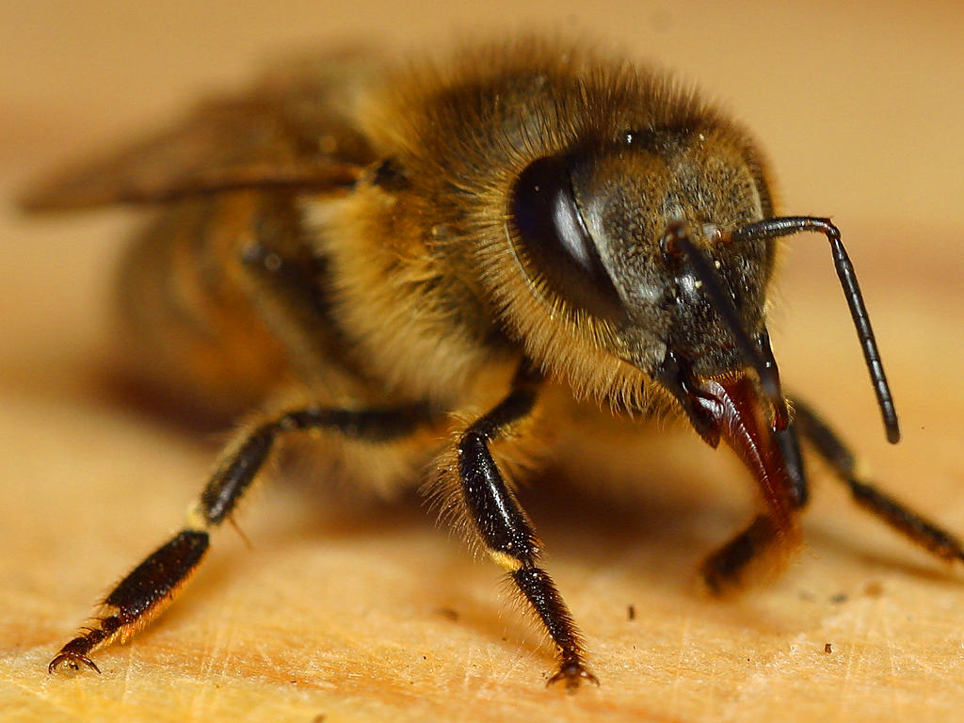

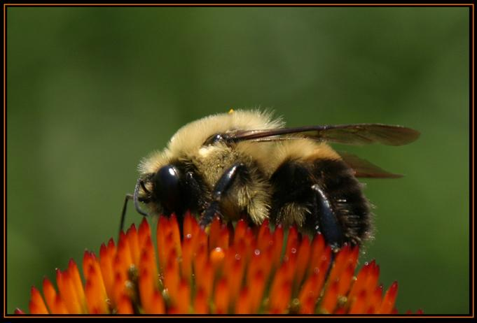

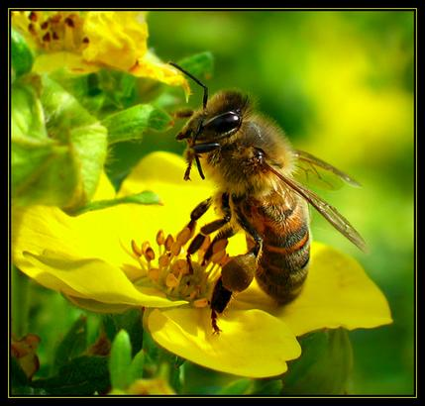

وفي حياة النحل أسرار عجيبة اكتشف الإنسان في العصر الحديث بعضا منها ، ومازال هناك الكثير من تلك الأسرار التي أودعها الله في ذلك الكائن الحي الذي أوحي إليه .

قال تعالى : " وأوحى ربك إلى النحل أن اتخذي من الجبال بيوتا ومن الشجر ومما يعرشون ، ثم كلي من كل الثمرات فاسلكي سبل ربك ذللا يخرج من بطونها شراب مختلف ألوانه فيه شفاء للناس إن في ذلك لآية لقوم يتفكرون "

( سورة النحل : آية 68 – 69)

ورأيت في رحلة البحث في موضوع النحل والعسل لفتات تجعل المرء يسرح في عالم آخر فيه ملكة وعاملات .. وفيه نظام وانضباط .. وفيه تناغم واتساق .. وكلها مظاهر من عظمة الخالق المبدع الذي جعل من أمة النحل مثالا يحتذى به في التعاون والنظام . الكل يعمل حسب سنه ودوره . المهندسات والبناءات يشيدن قرص النحل . والعاملات يقمن برحلات للكشف عن أماكن الرحيق . والكيميائيات يتأكدن من نضوج العسل وحفظه .

والخادمات يحافظن على نظافة الشوارع والأماكن العامة في الخلية . والحارسات على باب الخلية يراقبن من دخل إليها ومن خرج .. يطردن الدخلاء أو من أراد العبث بأمن الخلية . فمن علم هؤلاء كل هذا ؟ ومن أوحى لهن هذه الأدوار ؟

إنه رب العالمين الذي يقول :" وما من دابة في الأرض ولا طائر يطير بجناحيه إلا أمم أمثالكم " ( الأنعام : آية 38

هل الملكة تحكم خلية النحل ؟

يقول كتاب Nature : " رغم أن الملكة هي أهم فرد في مجتمع النحل ، إلا أنها لا تحكم خلية النحل على الإطلاق ، غير أنها تنتج هرمونات تحدد مختلف نواحي سلوك النحل . فكيف تتحكم هرمونات الملكة بسلوك الآخرين ؟

إن العاملات وهن يقمن بتنظيف جسد الملكة يحملن هذه الهرمونات ويوزعنها بسرعة على باقي أفراد الخلية من النحل . ويتم ذلك خلال تبادل الطعام فما لفم .

أما عمل الملكة الحقيقي فهو إنتاج البويضات ، فالملكة هي الأنثى الوحيدة المكتملة جنسيا، أما العاملات فلم تكتمل الأعضاء الجنسية لديهن . ولا تقوم الملكة برعاية أبنائها ، ولكنها تعتمد على العاملات اللاتي يحضن صغار النحل ويطعمهن الطعام .  
إذن من يحكم خلية النحل ؟ إنهن العاملات أنفسهن . فهن اللواتي يقررن متى وأين يجمعن رحيق الأزهار . وهن اللاتي يقررن متي تستبدل ملكتهن ، وهن اللاتي يحددن متى يهاجرن في حشد كبير لتشكيل خلية جديدة ، فلا خلاف بين العاملات ولا صراع

هل ذكور النحل كسالى ؟

كانت نظرة الإنسان إلى ذكور النحل نظرة خاطئة . فكان يظن أن هؤلاء الذكور كسالى لا يحبون العمل . فوظيفة ذكر النحل في حياته كلها هو تلقيح الملكة . ولكن هل هو خامل بليد لا يحب العمل ؟

تشير الأدلة العلمية الحديثة إلى غير ذلك ، فما هو بخامل عن العمل .. إنما خلقه الله غير قادر على القيام بما تقوم به العاملات فليس في أرجله سلل يستطيع جمع رحيق الأزهار فيها . ولسانه قصير لا يقوى معه على امتصاص رحيق الأزهار . فهو في الحقيقة عاجز حتى عن تغذية نفسه ، بل إنه يستجدي الطعام من زميلاته العاملات !!

فالكسل ليس من طباعه ، ولكنه لا يقوى على القيام بما تستطيع العاملات فعله . ولكن الله تعالى أناط به عملا هاما متى أداه مات وذهب إلى عالم الفناء .قال رسول الله صلى الله عليه وسلم : " اعملوا ، فكل ميسر لما خلق له " رواه البخاري ولا يستطيع سوى عدد قليل من مئات الذكور إنجاز مهمتهم في الحياة ، ألا وهي تلقيح الملكة ، وتتسبب عملية التزاوج هذه في موت الذكر الذي يؤدي إلى تلك المهمة والحقيقة أنه لو لم يكن هناك ذكور لما أمكن حدوث الإخصاب ، ولأدى ذلك إلى موت الخلية .

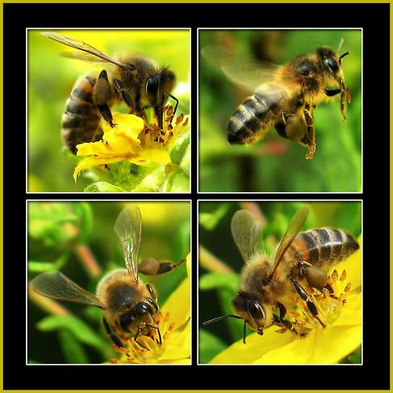

¨ ماذا يعني موت الملكة ؟

عندما تموت الملكة تبدأ شغالات الشمع بناء عدد من الخلايا الملكية وهي ذات شكل مميز شبيه بإصبع القفاز . وتقوم الشغالات بتربية عدة يرقات ملكية في آن واحد بتلقيمها الغذاء الملكي .. وما أن يتم فقس أول بيضة عن ملكة ، حتى تبدأ حملة قتل جماعية تستهدف جميع العذارى الملكات التي لم تنته من تطورها بعد . فالتشريعات في مملكة النحل تقضي بأن لا يبقي في المملكة الواحدة سوى ملكة واحدة فقط .

مشاهد من الزفاف الملكي :

وأول ما تقوم به الملكة الجديدة ضمن استعدادها لرحلة الزفاف ، وهو قتل منافساتها من الملكات . وإذا تصادف أن خرجت ملكتان في آن واحد ، فإنه يحدث بينهما نزال ينتهي بموت إحداهما.

وبعد أسبوع من الاستعداد والتجهيز ، تبدأ مراسم الزفاف الملكي . فتغادر الملكة الخلية وتحلق فوقها من جهات عديدة ، كي لا تخطئ طريق الرجوع بعد الانتهاء من عملية التلقيح . ثم تقوم ببث عطرها الملكي الجذاب المثير ، وترسل أنغامها الرنانة المغرية .

ويبدأ الطيران ، وتلحق بها الذكور بعزيمة ونشاط . وكلما أوشك أحدهم على اللحاق بها، زادت سرعتها وارتفعت في الفضاء .

ويتساقط بعض الذكور واحدا تلو الآخر حين يعجزون عن اللحاق بها . ولا يبقى معها إلا قلة من الذكور . وهنا تنطلق بأقصى سرعة تستطيعها ، وترتفع لأعلى مسافة يمكنها بلوغها . ويظفر بها أقواها بنية ، وأجلدها على تحمل المشاق . ويتم تلقيحها وتنتهي مراسم الزفاف الملكي بعد 15 - 35 دقيقة من بدئها .

وتعود الملكة العروس جارة خلفها تركة عريسها الفقيد ، الدالة على نجاح الزفاف . إذ ينفصل عضو التذكير ، ومعه جزء من أحشاء الذكر المسكين فور الانتهاء من التلقيح . وينزف ذكر النحل المسكين حتى الموت . بينما تبادر الوصيفات إلى تنظيف الملكة مما علق بها ، وتعم الفرحة أرجاء المملكة ، وتبدأ العاملات بتجهيز عيون شمعية جديدة استعدادا لوضع البويضات فيها . ويقدر العلماء أن الملكة تضع حوالي 200 - 250 ألف بويضة في الموسم الواحد ، وتترك وراءها قرابة مليون بويضة قبل أن تخطفها يد المنون .

¨ ما الحكمة من هذه الرحلة الخطرة التي تقوم بها الملكة ؟ ولماذا يستلزم الزفاف وجود مائتي ذكر ؟

والحقيقة أن أحد الذكور المائتين سيكون أبا لجميع نحل الخلية التي ستظهر خلال سنوات أربع أو خمس قادمة . فلو كان الذكر ضعيفا أو ذا صفات وراثية غير جيدة ، لأدى ذلك لانقراض المملكة خلال شهورها الأولى .

وقد يتساءل البعض : ألا يمكن حصول التلقيح دون موت الذكر البطل ؟

والواقع أن ترك عضو التذكير وبعض أحشائه دليل على حدوث التلقيح ، فإن خرجت الملكة إلى رحلة الزفاف ، ولم تجد الوصيفات هذه الأمارة الواضحة تيقنت من فشل المهمة، وبادرت بالتجهيز لزفاف ملكي جديد .

" صنع الله الذي أتقن كل شيء " النمل : آية 88

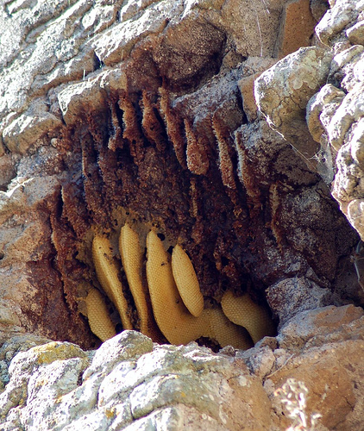

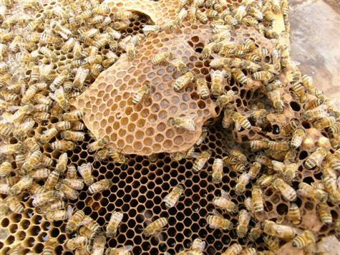

· ما هي وظائف الشغالات ؟

تتباين المهام التي تنجزها النحلة الشغالة منذ ولادتها وحتى موتها . فكلما زاد عمرها وشاخت ، حدث فيها تحولات فزيولوجية دقيقة تتوافق مع العمل الذي يتوجب عليها أداؤه . فبينما تكرس الشغالة النصف الثاني من حياتها لجمع الرحيق وحبوب الطلع ، تعمل الشغالة في الأسابيع الثلاثة الأولى من حياتها ضمن الخلية .

فخلال اليومين الأول والثاني التاليين لخروج النحلة الكاملة ، تقوم الشغالة الفتية بتنظيف خلايا الحضنة بدقة متناهية ، فتخصص كليا للقيام بأعمال النظافة .

وبحلول اليوم الثالث ، تبدأ الشغالة مهمة جديدة هي تغذية الحضنة ، فعندها يحدث تطور ملحوظ في الغدد المغذية التي تفرز الغذاء الملكي الذي يستعمل في تغذية جميع اليرقات الفتية واليرقات الملكية .

وعندما يحل اليوم العاشر ، تتدهور غددها المغذية وتضمر في الوقت الذي تصبح فيه الغدد الشمعية على أتم الاستعداد لأداء وظيفتها .

وبدءا من اليوم الحادي عشر ، تتجه الشغالات نحو مهنة جديدة ، هي مهنة البناء ، فتصنع الشمع وتبني الإطارات وتسد النخاريب التي تخزن العسل .

وهناك وظائف أخرى للشغالات . فمنها مختص بالحراسة تراقب فتحة الخلية وتمنع كل دخيل . ومنها من تقوم بتوفير التهوية ، وتحافظ على درجة حرارة قريبة من 35ْ م خلال الصيف .وعندما يحل اليوم الحادي والعشرون تكون النحلة الشغالة قد أنجزت جميع المهمات التي أوكلت إليها في الخلية . وعند ذلك تصبح على استعداد لإنجاز أعمال أخرى خارج الخلية حيث تقوم بعمليات جمع الرحيق وغبار الطلع .

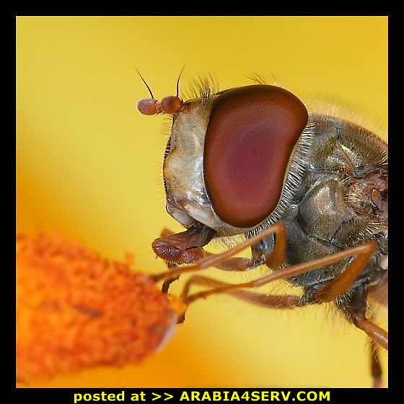

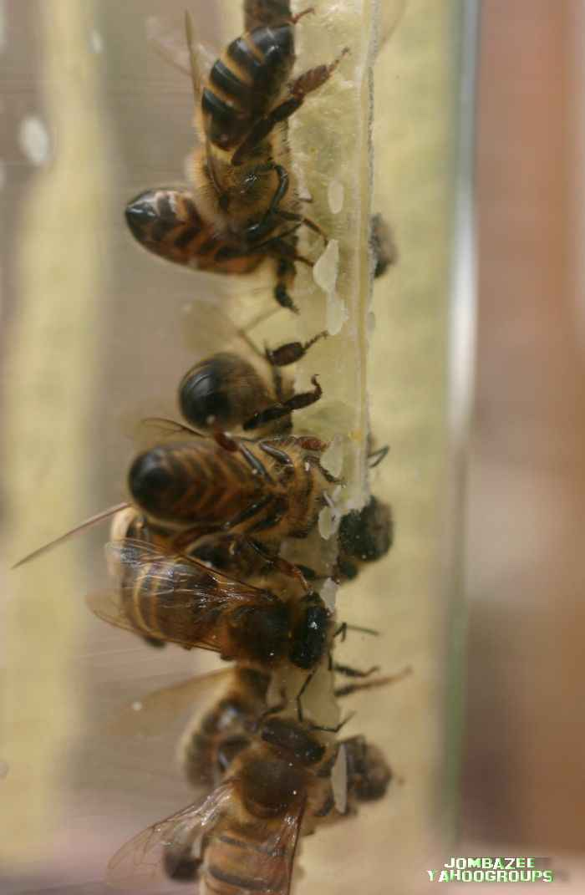

عيون النحل :

وللنحل نوعان من العيون :

1- العيون المركبة : وهـما اثنتان تقعان على جانبي رأس النحلة ، وتتألف من بضعة آلاف من الوحدات البصرية . وهي سداسية الأضلاع ، وتستخدم العيون المركبة في الرؤية لمسافات بعيدة عندما تكون النحلة خارج الخلية . ولها القدرة على تمييز ذات الألوان التي تميزها عين الإنسان باستثناء اللون الأحمر . إضافة إلى كونها حساسة للأشعة فوق البنفسجية . وتضم العين المركبة في الذكر ضعف عدد الوحدات البصرية التي تؤلف عين الشغالة . ولذلك يلاحظ أن عيني الذكر ضخمتان جدا وهذا ما يتيح للذكر إمكانية متابعة الملكة خلال رحلة طيران الزفاف الملكي 2- العيون البسيطة : وعددها ثلاث تحتل أعلى الرأس ، وتستخدمها النحلة في الرؤية القريبة والإضاءة الخافتة داخل الخلية . فليس لدى النحل نظارات كما يستخدمها الإنسان للبعيد والقريب ، ولكن الله خلق فيها نوعين من العيون التي تستخدمها حسب الحاجة .  
" هذا خلق الله فأروني ماذا خلق الذين من دونه " ) لقمان : آية 11)

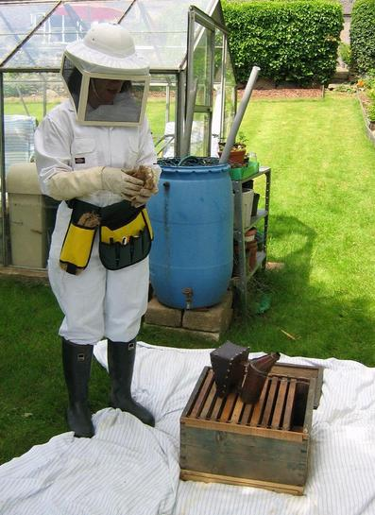

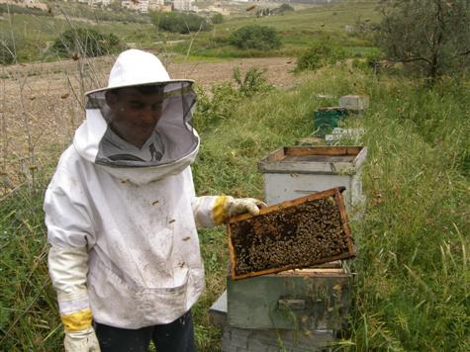

· ماذا تعني النحل وهي ترقص ؟

ترقص العاملات فوق خلية النحل لتختبر زميلاتها بمكان الأزهار . فالزاوية بين مركز الشكل الذي تتخذه في دوراتها فوق الخلية وبين الخط العمودي هي نفسها الزاوية التي تقع بين الشمس وبين المكان الذي توجد فيه الأزهار ، وتعلم العاملات من هذه الزاوية الطريق الذي يجب أن تتجه به لتصل إلى مكان الطعام .

فإذا كان الطعام على مسافة 300 قدم من خلية النحل أو أقل ، فإن النحلة تقوم برقص دائري . أما إذا كانت المسافة أبعد من ذلك فإنها تتخذ شكل حرف 8 - حرف ثمانية بالإنجليزية - فمن علم النحل على علم الهندسة والزوايا ؟ ومن منحها حسن التوجه بلا رادار ؟

إنه الله رب العالمين

أقوال وحكم :

يقول الكاتب الفرنسي جان لوي دار : " إن النحل يسلك في طيرانه نفس الطرق المعروفة ، ويتجنب بعناية فائقة التحليق فوق المسطحات المائية الواسعة كالبحار والبحيرات، كما يتحاشى اجتياز الجبال " .

ويقول أيضا : " إن للنحلة الواحدة حياة محتمة ومقدرة مسبقة ، تخضع لقواعد محددة تحول دون شيوع الفوضى ، ولها سلوك محكوم كليا منذ أيام حياتها الأولى تبعا للقوانين النافذة والمعمول بها في الخلية .

فسبحان الله تعالى : " الذي أحسن كل شيء خلقه وبدأ خلق الإنسان من طين "